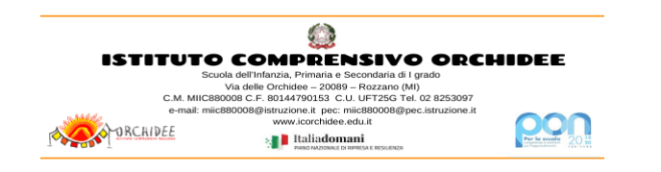
Ai Docenti dell'IC Orchidee

Oggetto: Predisposizione P.D.P. (Piano Didattico Personalizzato) per alunni D.S.A. e PDP-BES.
Come disposto dalla normativa vigente in materia di inclusione scolastica (D.M. 5669/2011, applicativo della L. 170/2010; circolare del Miur del 27/12/2012), il Consiglio di classe/team docenti è tenuto a predisporre il Piano Didattico Personalizzato (P.D.P.) per gli alunni con certificazione di DSA entro il primo trimestre dall’inizio della scuola.
Il PDP, introdotto dalla legge 170/2010 è obbligatorio per i DSA.
Sarà compito dei consigli di classe/team in base a considerazioni psicopedagogiche e didattiche, individuare le situazioni in cui sia utile attivare un PDP-BES per gli alunni in situazione di difficoltà con documentazione BES o senza nessuna documentazione, con l'utilizzo degli strumenti compensativi e dispensativi previsti dalla legge n. 170/2010.
Il Piano Didattico Personalizzato deve essere riformulato ogni anno scolastico e dovrà contenere gli obiettivi disciplinari e le metodologie didattiche previste, fare riferimento alle indicazioni esplicitate nelle certificazioni mediche di ciascun alunno, presenti nel fascicolo depositato in segreteria, e prevedere opportune misure compensative e dispensative da adottare nel corso dell’anno scolastico che consentano agli alunni interessati di conseguire gli obiettivi previsti.
Per la predisposizione dei PDP i docenti sono invitati a seguire le seguenti modalità:
- programmare colloqui scuola-famiglia per condividere e sottoscrivere il documento. Il P.D.P. dovrà essere firmato da tutti i componenti del Consiglio di Classe/Team docente e sottoscritto dai genitori.

- consegnare entro e non oltre il 28 novembre 2022 il P.D.P. già firmato:
  - l’originale del P.D.P. dovrà essere consegnato all’Ufficio di Segreteria Didattica che produrrà una copia firmata dal Dirigente verrà consegnata ai genitori;
- una copia del file, formato pdf, sarà inviata via mail alle Funzioni Strumentali del proprio ordine scolastico.
-maria.scaricaciottoli@icorchidee.edu.it
-felicia.russo@icorchidee.edu.it

Per ogni chiarimento è possibile rivolgersi alle Funzioni Strumentali per l’Inclusione.
I modelli dei PDP per DSA/BES sono disponibili nella nuova sezione Materiali per l'Inclusione sezione AREE SCOLASTICHE, Materiali per l'inclusione del sito della scuola.
Cordiali saluti
Il Dirigente Scolastico
Dott. Roberto Ferrari

